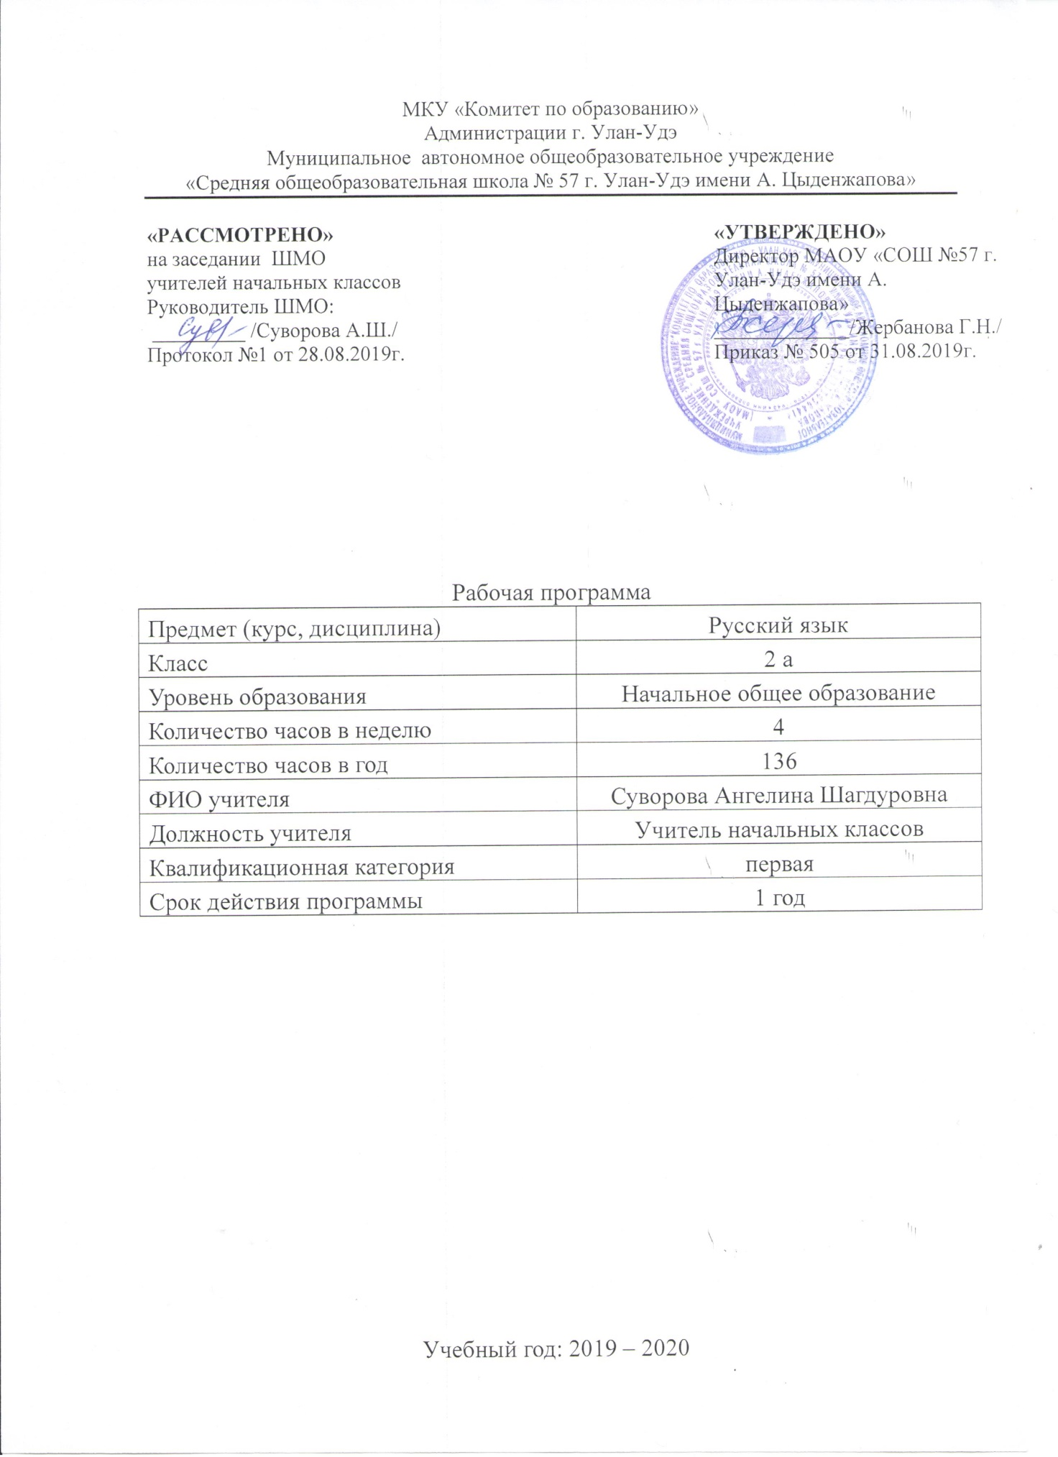

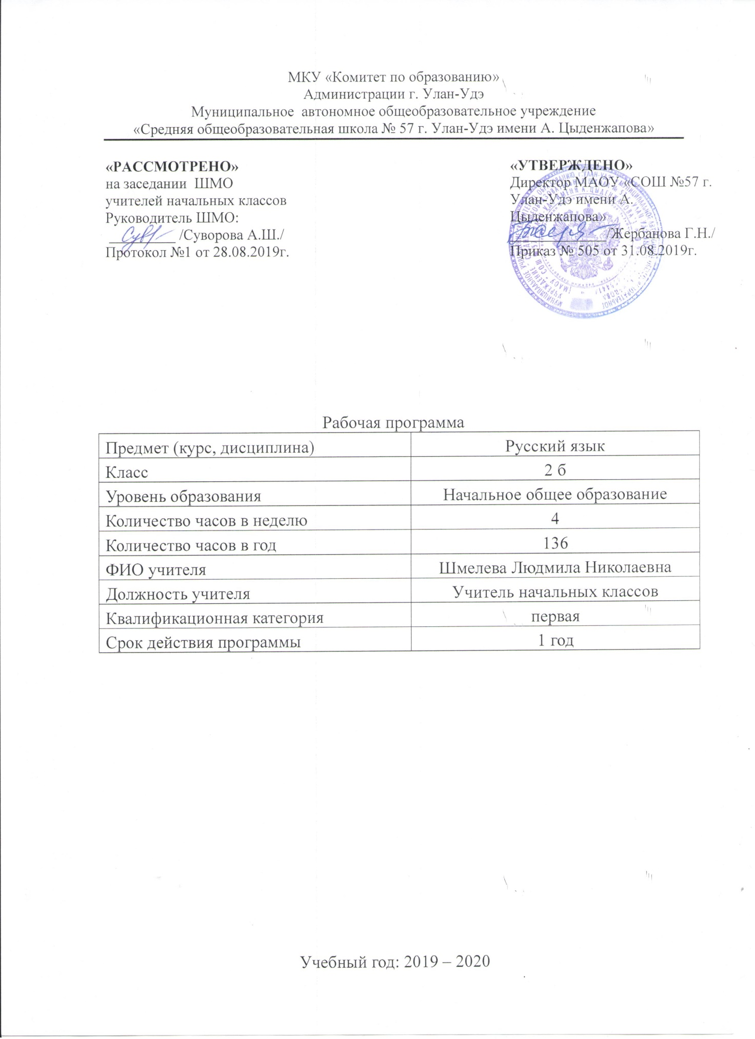

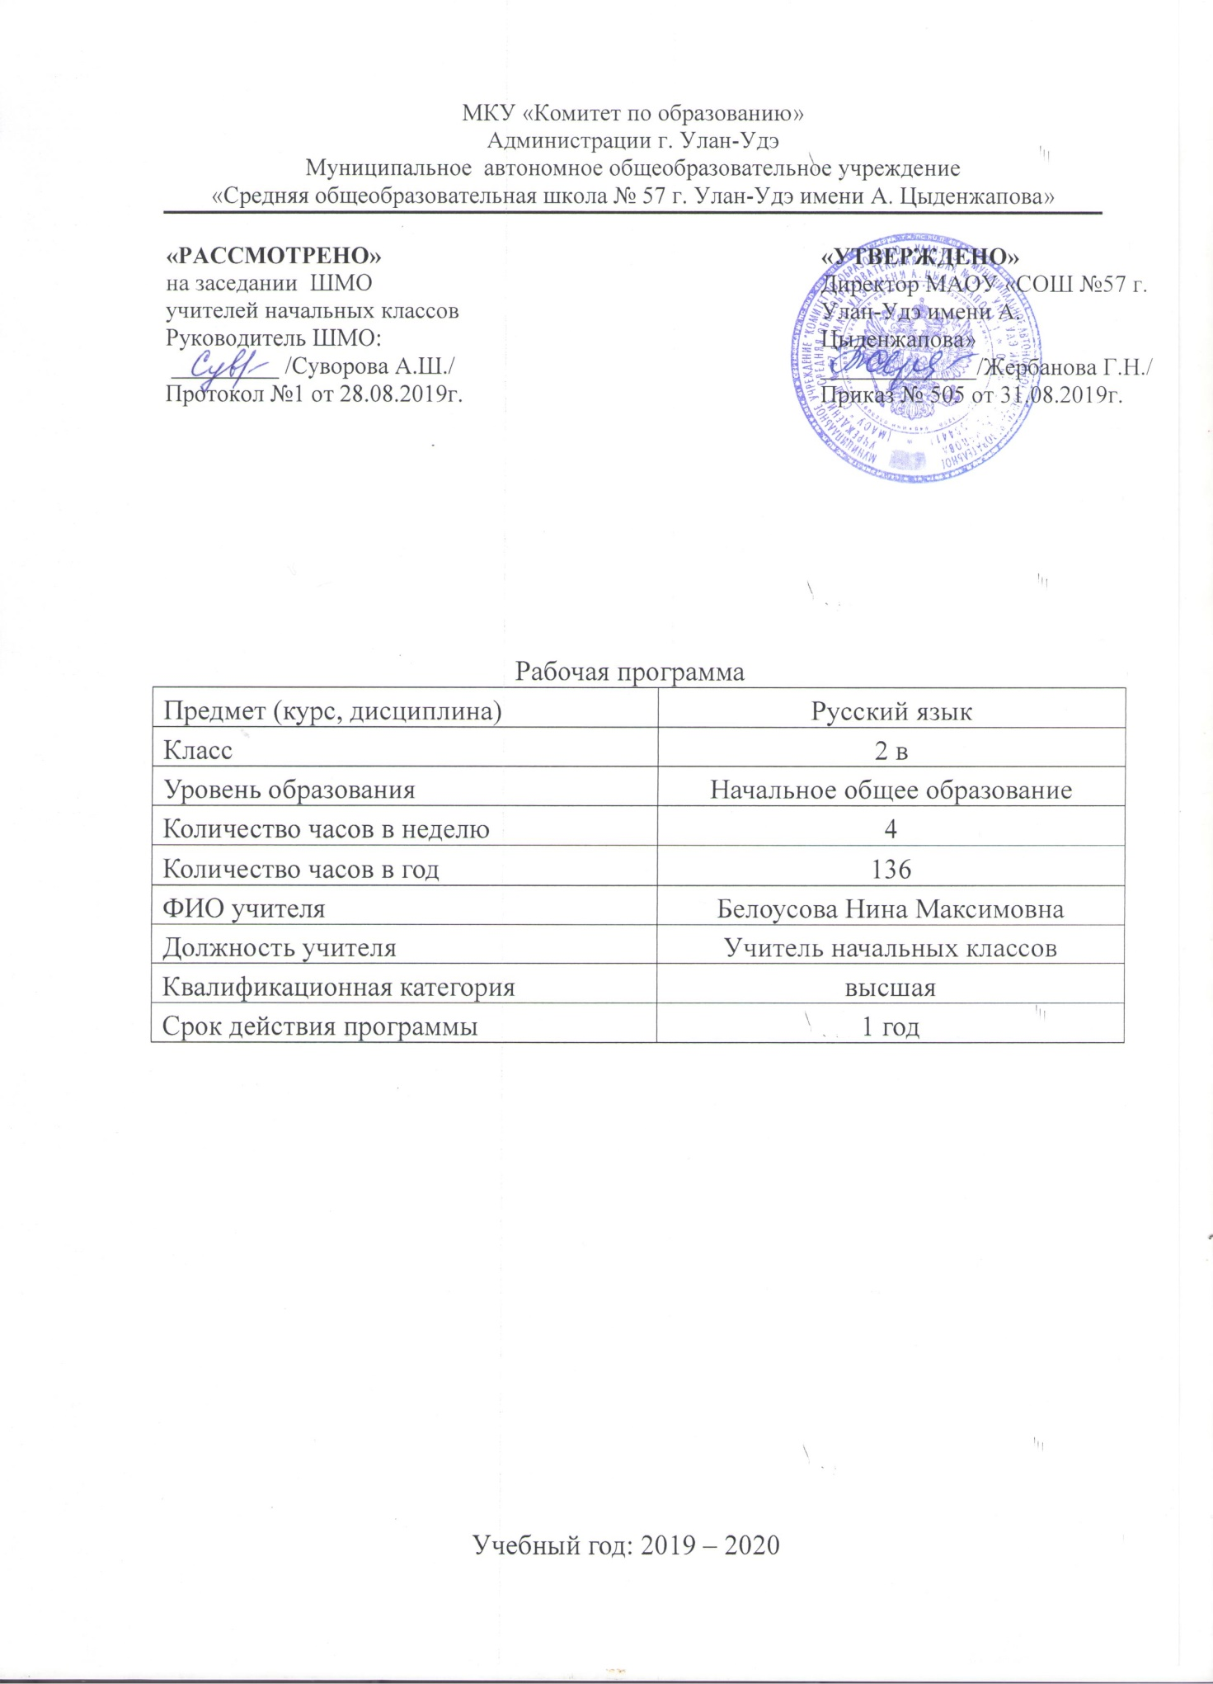

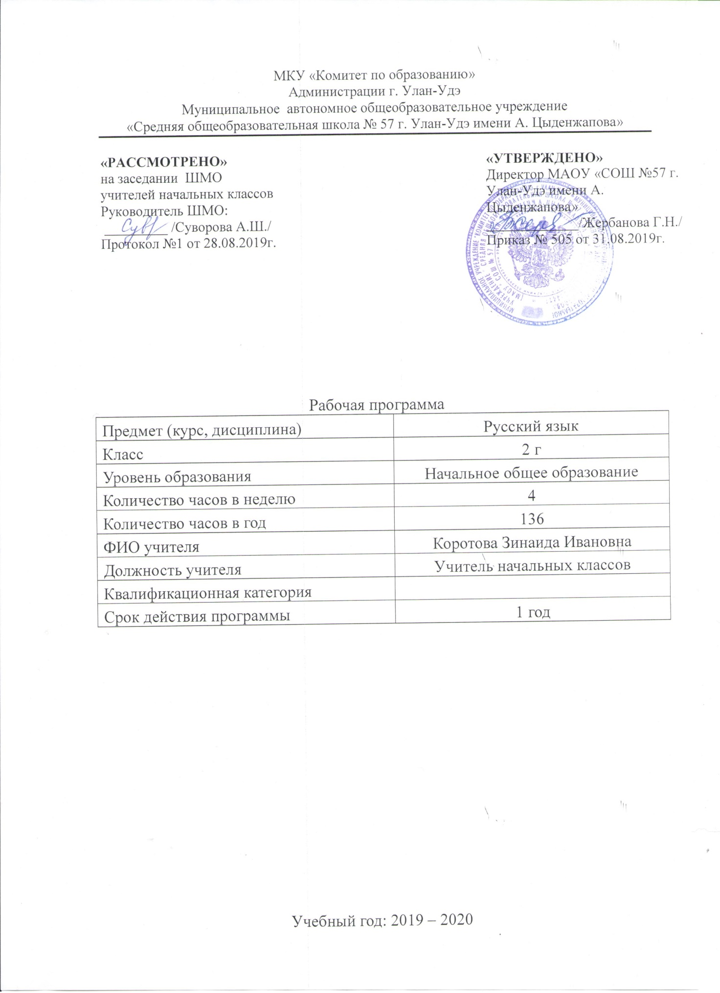

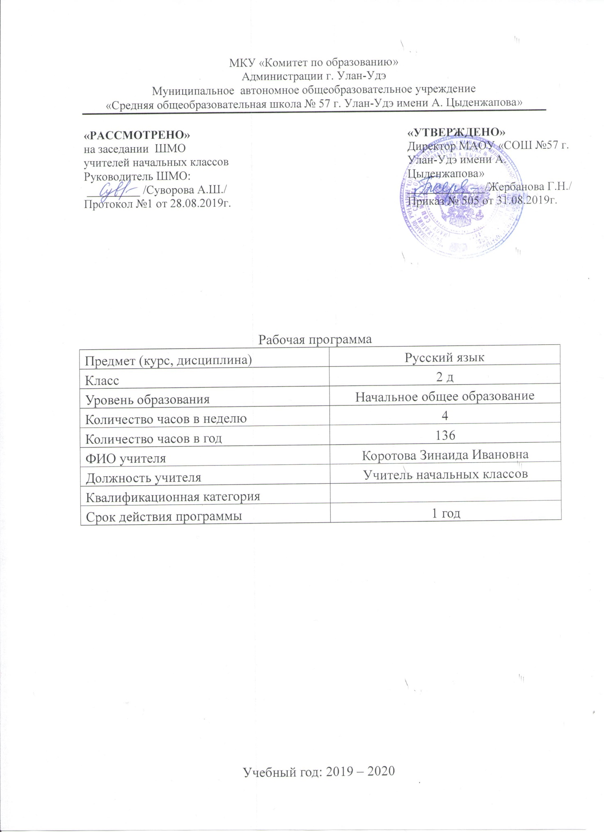

**РАБОЧАЯ ПРОГРАММА**

**ПО РУССКОМУ ЯЗЫКУ**

**ДЛЯ 2 КЛАССА**

**(«Школа России»)**

**ПОЯСНИТЕЛЬНАЯ ЗАПИСКА**

Рабочая программа по предмету «Русский язык 2 класс» составлена в соответствии с правовыми и нормативными документами:

-Федеральным Законом от 29.12.2012 № 273-ФЗ «Об образовании в Российской Федерации» (с изменениями);

-Федеральным государственным образовательным стандартом начального общего образования, утвержденным приказом Министерства образования и науки Российской Федерации от 06.10.2009 № 373 (далее – ФГОС начального общего образования) (в ред. Приказов Минобрнауки России от 26.11.2010 N 1241, от 22.09.2011 N 2357, от 18.12.2012 N 1060, от 29.12.2014 N 1643, от 18.05.2015 N 507, от 31.12.2015 N 1576);

-Приказом Минобрнауки России от 31.03.2014 г. № 253 «Об утверждении федерального перечня учебников, рекомендуемых к использованию при реализации имеющих государственную аккредитацию образовательных программ начального общего, основного общего, среднего общего образования» (в ред.ПриказаМинобрнауки РФ №233 от 08.05.2019);

- Примерной программой начального общего образования по предмету «Русский язык 2 класс»на основе авторской программы КанакинойВ.П., ГорецкогоВ.Г.

**УМК**

Для реализации программы используют учебники и учебно-методические пособия:

1. В.П. Канакина, В.Г. Горецкий. Учебник «Русский язык» в двух частях. М., «Просвещение», 2019
2. В.П. Канакина, В.Г. Горецкий. Тетрадь учебных достижений «Русский язык». М., «Просвещение», 2019

Для образовательного изучения технологии во 2 классе отводится 4 часа в неделю, 34 учебные недели х 4 часа = 136 часов

**Цели и задачи курса**

**Задачи:**

-развитие речи, мышления воображения школьников;

-формирование первоначальных представлений о структуре русского языка;

-формирование умений правильно писать и читать;

-воспитание позитивного эмоционально-ценностного отношения к русскому языку.

**Цели:**

- развитие речи, мышления, воображения школьников, способности выбирать средства языка в соответствии с условиями общения, развитие интуиции и «чувства языка»;

- освоение первоначальных знаний о лексике, фонетике, грамматике русского языка; овладение элементарными способами анализа изучаемых явлений языка;

- овладение умениями правильно писать и читать, участвовать в диалоге, оставлять несложные монологические высказывания;

- воспитаниепозитивного эмоционально-ценностного отношения к родному языку, чувства сопричастности к сохранению его уникальности и чистоты;

- пробуждение познавательного интереса к родному слову, стремления совершенствовать свою речь.

**Планируемые результаты обучения**

К концу обучения во 2 классе ученик научится:

**Личностные УУД**

- представления о своей этнической принадлежности;

-развития чувства любви к Родине, чувства гордости за свою Родину, народ, великое достояние русского народа – русский язык;

- представления об окружающем ученика мире (природа, малая родина, люди и их деятельность и др.);

- осмысления необходимости бережного отношения к природе и всему живому на Земле;

- осознания положительного отношения к народам, говорящим на разных языках;

представления о своей родословной, достопримечательностях своей малой родины;

- положительного отношения к языковой деятельности;

**Регулятивные УУД**

- Принимать и сохранять цель и учебную задачу;

- высказывать свои предположения относительно способа решения учебной задачи; в сотрудничестве с учителем находить варианты решения учебной задачи;

- планировать (совместно с учителем) свои действия в соответствии с поставленной задачей и условиями её реализации;

- учитывать выделенные ориентиры действий (в заданиях учебника, справочном материале учебника – в памятках) в планировании и контроле способа решения;

- выполнять действия по намеченному плану, а также по инструкциям, содержащимся в источниках информации (в заданиях учебника, справочном материале учебника – в памятках);

- проговаривать (сначала вслух, потом на уровне внутренней речи) последовательность производимых действий, составляющих основу осваиваемой деятельности;

**Познавательные УУД**

**-** осознавать познавательную задачу, воспринимать её на слух, решать её (под руководством учителя или самостоятельно);

- воспринимать на слух и понимать различные виды сообщений (информационные тексты);

- ориентироваться в учебнике (на форзацах, шмуцтитулах, страницах учебника, в оглавлении, в условных обозначениях, в словарях учебника);

- работать с информацией, представленной в разных формах (текст, рисунок, таблица, схема), под руководством учителя и самостоятельно;

- осуществлять под руководством учителя поиск нужной информации в соответствии с поставленной задачей в учебнике и учебных пособиях;

- пользоваться знаками, символами, таблицами, схемами, приведёнными в учебнике и учебных пособиях (в том числе в электронном приложении к учебнику), для решения учебных и практических задач;

- пользоваться словарями и справочным материалом учебника;

- осмысленно читать текст, выделять существенную информацию из текстов разных видов (художественного и познавательного);

- составлять устно небольшое сообщение об изучаемом языковом объекте по вопросам учителя (с опорой на графическую информацию учебника или прочитанный текст);

- составлять небольшие собственные тексты по предложенной теме, рисунку;

- осуществлять синтез как составление целого из частей (под руководством учителя);

- ориентироваться при решении учебной задачи на возможные способы её решения;

- находить языковые примеры для иллюстрации изучаемых языковых понятий;

- осуществлять сравнение, сопоставление, классификацию изученных фактов языка по заданным признакам и самостоятельно выделенным основаниям;

- обобщать (выделять ряд или класс объектов как по заданному признаку, так и самостоятельно).

**Коммуникативные УУД**

**-** Слушать собеседника и понимать речь других;

- оформлять свои мысли в устной и письменной форме (на уровне предложения или небольшого текста);

- принимать участие в диалоге, общей беседе, выполняя правила речевого поведения (не перебивать, выслушивать собеседника, стремиться понять его точку зрения и др.);

- выбирать адекватные речевые средства в диалоге с учителем и одноклассниками;

- задавать вопросы, адекватные речевой ситуации, отвечать на вопросы других; строить понятные для партнёра высказывания.

**Предметные результаты**

**Развитие речи**

- участвовать в устном общении на уроке (слушать собеседников, говорить на обсуждаемую тему, соблюдать основные правила речевого поведения);

- строить предложения для решения определённой речевой задачи (для ответа на заданный вопрос, для выражения своего собственного мнения);

- самостоятельно читать тексты учебника, извлекать из них новую информацию, работать с ней в соответствии с учебно-познавательной задачей (под руководством учителя);

- пользоваться словарями учебника для решения языковых и речевых задач;

- различать устную и письменную речь;

- различать диалогическую речь; понимать особенности диалогической речи;

- отличать текст от набора не связанных друг с другом предложений;

- анализировать текст с нарушенным порядком предложений и восстанавливать их последовательность в тексте;

- понимать тему и главную мысль текста (при её словесном выражении), подбирать заглавие к тексту, распознавать части текста по их абзацным отступам, определять последовательность частей текста;

- читать вопросы к повествовательному тексту, находить на них ответы и грамотно их записывать;

- составлять текст по рисунку, вопросам и опорным словам; по рисунку и вопросам, по рисунку (после анализа содержания рисунка); составлять текст по его началу и по его концу.

**Система языка. Фонетика, орфоэпия, графика**

**-** различать понятия «звук» и «буква», правильно называть буквы и правильно произносить звуки в слове и вне слова;

- определять качественную характеристику звука: гласный – согласный, гласный ударный – безударный, согласный твёрдый – мягкий, парный – непарный, согласный глухой – звонкий, парный – непарный (в объёме изученного);

- характеризовать, сравнивать, классифицировать звуки вне слова и в слове по заданным параметрам;

- понимать характеристику звука, представленную в модели (в звуковом обозначении);

- анализировать, сравнивать, группировать слова по указанным характеристикам звуков;

- определять функции букв **е, ё, ю, я** в слове;

- определять способы обозначения буквами твёрдости-мягкости согласных и звука [й’];

- определять количество слогов в слове и их границы, сравнивать и классифицировать слова по слоговому составу;

- определять ударный и безударные слоги в слове;

- правильно называть буквы алфавита, располагать буквы и слова по алфавиту;

- использовать знание алфавита при работе со словарями;

- определять функцию мягкого знака (**ь**) ккак разделительного;

- устанавливать соотношение звукового и буквенного состава в словах с йотированными гласными **е, ё, ю, я** и мягким знаком (**ь**) – показателем мягкости согласного звука: коньки, ёлка, маяк;

- находить случаи расхождения звукового и буквенного состава слов при орфоэпическом проговаривании слов учителем (моряк, ёж, лось, друг, сказка);

- произносить звуки и сочетания звуков в соответствии с нормами литературного языка (круг слов определён орфоэпическим словарём учебника).

**Лексика**

**-** осознавать слово как единство звучания и значения;

- выявлять в речи незнакомые слова, спрашивать об их значении учителя или обращаться к толковому словарю;

- различать однозначные и многозначные слова (простые случаи);

- иметь представление о синонимах и антонимах;

- распознавать среди предложенных слов синонимы и антонимы;

- подбирать к предложенным словам 1 – 2 синонима или антонима;

- наблюдать за использованием синонимов и антонимов в речи;

**Состав слова**

**-** осознавать значение понятия «родственные слова», соотносить его с понятием «однокоренные слова»;

- владеть первоначальными признаками для опознавания однокоренных слов среди других (не однокоренных) слов;

- распознавать группы однокоренных слов при решении учебной задачи; подбирать родственные (однокоренные) слова к данному слову либо с заданным корнем;

- определять в слове корень (простые случаи), пользуясь заданным алгоритмом (памяткой определения корня слова).

**Морфология**

- различать слова, обозначающие предметы (признаки предметов, действия предметов), вопросы, на которые они отвечают, и соотносить их с определённой частью речи;

- находить грамматические группы слов (части речи) по комплексу усвоенных признаков: имя существительное, имя прилагательное, глагол;

- находить имена существительные, понимать их значение и употребление в речи, опознавать одушевлённые и неодушевлённые имена существительные по вопросам «кто»? и «что?», собственные и нарицательные имена существительные, определять форму числа имён существительных;

- находить имена прилагательные, понимать их значение и употребление в речи, опознавать форму числа имён прилагательных, роль в предложении;

- находить глаголы, понимать их значение и употребление в речи, опознавать форму числа глаголов, роль в предложении; узнавать личные местоимения, понимать их значение и употребление в речи;

- находить предлоги и понимать их роль в предложении и тексте;

- подбирать примеры слов разных частей речи и форм этих слов.

**Синтаксис**

- различать текст и предложение, предложение и слова, не составляющие предложения; выделять предложения из речи;

- определять существенные признаки предложения: законченность мысли и интонацию конца предложения; соблюдать в устной речи интонацию конца предложений;

- сравнивать предложения по цели высказывания и по интонации (без терминов) с опорой на содержание (цель высказывания), интонацию (мелодику, логическое ударение), порядок слов, знаки конца предложения;

- находить главные члены предложения (основу предложения): подлежащее и сказуемое;

- различать главные и второстепенные члены предложения (без дифференциации на виды);

- устанавливать связи слов между словами в предложении;

- соотносить предложения со схемами, выбирать предложение, соответствующее схеме;

- восстанавливать деформированные предложения;

- составлять предложения по схеме, рисунку, на определённую тему.

**Орфография и пунктуация**

а) применять изученные правила правописания:

- раздельное написание слов в предложении;

- написание гласных **и, а, у** после шипящих согласных **ж, ш, ч, щ** (в положении под ударением и без ударения);

- отсутствие мягкого знака после шипящих в буквосочетаниях **чк, чт, чн, щн, нч**;

- перенос слов;

- прописная буква в начале предложения, в именах собственных;

- проверяемые безударные гласные в корне слова;

- парные звонкие и глухие согласные в корне слова;

- непроверяемые гласные и согласные в корне слова (перечень слов в учебнике), в том числе удвоенные буквы согласных;

- разделительный мягкий знак (**ь**);

- знаки препинания конца предложения (. ? !);

- раздельное написание предлогов с именами существительными;

- раздельное написание частицы **не** с глаголами;

б) применять орфографическое чтение (проговаривание) при письме под диктовку и при списывании;  
в) безошибочно списывать текст объёмом 40 – 50 слов с доски и из учебника;  
г) писать под диктовку тексты объёмом 30 – 40 слов в соответствии с изученными правилами.

**Ученик получит возможность научиться:**

**Личностные УУД**

- заинтересованности в выполнении языковых и речевых заданий и в проектной деятельности;

- понимания нравственного содержания поступков окружающих людей, ориентации в поведении на принятые моральные нормы;

- развития чувства прекрасного и эстетических чувств через выразительные возможности языка, анализ пейзажных зарисовок и репродукций картин и др.;

- этических чувств (доброжелательности, сочувствия, сопереживания, отзывчивости, совести и др.); понимания чувств одноклассников, учителей;

- развития навыков сотрудничества с учителем, взрослыми, сверстниками в процессе выполнения совместной деятельности на уроке и при выполнении проектной деятельности;

- представления о бережном отношении к материальным ценностям; развития интереса к проектно-творческой деятельности.

**Регулятивные УУД**

- оценивать совместно с учителем или одноклассниками результат своих действий, вносить соответствующие коррективы;

- адекватно воспринимать оценку своей работы учителем, товарищами, другими лицами;

- понимать причины успеха и неуспеха выполнения учебной задачи;

- выполнять учебные действия в устной, письменной речи, во внутреннем плане.

**Познавательные УУД**

- делать выводы в результате совместной работы класса и учителя;

- подводить анализируемые объекты (явления) под понятия разного уровня обобщения (слово и часть речи, слово и член предложения, имя существительное и часть речи и др.);

- осуществлять аналогии между изучаемым предметом и собственным опытом (под руководством учителя); по результатам наблюдений находить и формулировать правила, определения;

- устанавливать причинно-следственные связи в изучаемом круге явлений, строить рассуждения в форме простых суждений об объекте.

**Коммуникативные УУД**

- признавать существование различных точек зрения; воспринимать другое мнение и позицию;

- формулировать собственное мнение и аргументировать его;

- работать в парах, учитывать мнение партнёра, высказывать своё мнение, договариваться и приходить к общему решению в совместной деятельности; проявлять доброжелательное отношение к партнёру;

- строить монологическое высказывание с учётом поставленной коммуникативной задачи.

**Предметные результаты**

**Развитие речи**

**-** анализировать свою и чужую речь при слушании себя и речи товарищей (при ответах на поставленный учителем вопрос, при устном или письменном высказывании) с точки зрения правильности, точности, ясности содержания;

- соблюдать нормы произношения, употребления и написания слов, имеющихся в словарях учебника;

- озаглавливать текст по его теме или по его главной мысли;

- распознавать тексты разных типов: описание и повествование, рассуждение;

- замечать в художественном тексте языковые средства, создающие его выразительность;

- составлять небольшие повествовательный и описательный тексты на близкую жизненному опыту детей тему (после предварительной подготовки);

- находить средства связи между предложениями (порядок слов, местоимения, синонимы);

- составлять небольшие высказывания по результатам наблюдений за фактами и явлениями языка; на определённую тему;

- составлять текст (отзыв) по репродукциям картин художников (помещённых в учебнике);

- письменно излагать содержание прочитанного текста (после предварительной подготовки) по вопросам;

-проверять правильность своей письменной речи, исправлять допущенные орфографические ошибки, замечать и исправлять неточности в содержании и оформлении.

**Система языка**

**-** осуществлять звукобуквенный разбор простых по составу слов с помощью заданного в учебнике алгоритма;

- устанавливать соотношение звукового и буквенного состава в словах с разделительным мягким знаком (**ь**): шью, друзья, вьюга;

- применять знания фонетического материала при использовании правил правописания и орфоэпии (различать ударные и безударные гласные, согласные звонкие – глухие, шипящие, мягкие и твёрдые и др.);

- пользоваться при письме небуквенными графическими средствами: пробелом между словами, знаком переноса, абзацем.

**Лексика**

- выявлять в речи незнакомые слова, спрашивать об их значении учителя или обращаться к толковому словарю;

- на практическом уровне распознавать слова, употреблённые в прямом и переносном значении (простые случаи);

- замечать в художественном тексте слова, употреблённые в переносном значении;

- пользоваться словарями при решении языковых и речевых задач.

**Состав слова**

**-** различать однокоренные слова и формы одного и того же слова;

- различать однокоренные слова и слова с омонимичными корнями, однокоренные слова и синонимы;

- подбирать однокоренные слова и формы слов с целью проверки изучаемых орфограмм в корне слова.

**Морфология**

**-** различать грамматические группы слов (части речи) по комплексу усвоенных признаков, определять их синтаксическую функцию в предложениях;

- выявлять принадлежность слова к определённой части речи на основе усвоенных признаков, определять признаки частей речи;

- различать имена существительные, употреблённые в форме одного числа (ножницы, кефир);

- выявлять роль разных частей речи в художественном тексте;

- использовать личные местоимения для устранения неоправданных повторов;

- пользоваться словами разных частей речи в собственных высказываниях.

**Синтаксис**

**-** опознавать предложения распространённые и нераспространённые; составлять такие предложения, распространять нераспространённые предложения второстепенными членами;

- находить предложения с обращениями.

**Орфография т пунктуация**

**-** осознавать значение понятий «орфограмма», «проверяемая орфограмма», «непроверяемая орфограмма»;

- определять разновидности орфограмм и соотносить их с изученными правилами;

- разграничивать орфограммы на изученные правила письма и неизученные;

- обнаруживать орфограммы по освоенным опознавательным признакам в указанных учителем словах;

- применять разные способы проверки правописания слов: изменение формы слова, подбор однокоренных слов, использование орфографического словаря;

- пользоваться орфографическим словарём учебника как средством самоконтроля при проверке написания слов с непроверяемыми орфограммами.

**Учебно-тематический план**

|  |  |  |  |  |  |  |  |  |  |
| --- | --- | --- | --- | --- | --- | --- | --- | --- | --- |
| **№**  **п/п** | **Наименование разделов** | **Всего часов** | **Из них** | | | | | | |
| **Уроки** | **Диктант** | **Сочинение** | **Изложение** | **Контро-льное списывание** | **Проверочные работы** | **Проекты** |
| 1. | Наша речь | 2 ч | 2ч |  |  |  |  |  |  |
| 2. | Текст | 2 ч | 1ч | 1 |  |  |  |  |  |
| 3. | Предложение | 8 ч | 5ч | 1 | 1 |  | 1 |  |  |
| 4. | Слова | 21 ч | 17 | 2 | 1 |  |  | 1 |  |
| 5. | Звуки и буквы | 23ч | 16 | 3 | 1 |  |  | 1 | 2 |
| 6. | Правописание  буквосочетание  с шипящими звуками | 16 ч | 8 | 2 | 1 | 3 | 1 |  | 1 |
| 7. | Части речи | 47 ч | 41 | 4 |  | 2 |  |  |  |
| 8. | Повторение | 17 ч | 15 |  | 1 |  | 1 |  |  |
|  | **Итого:** | **136 ч** | **105** | **13** | **5** | **5** | **3** | **2** | **3** |

**Содержание учебного предмета**

**Наша речь (2 ч).**

Язык и речь, их значение в жизни. Речь – главный способ общения людей. Язык – средство общения. Диалог и монолог. Воспроизведение и уточнение сведений о видах речи (слушание, говорение, чтение, письмо, внутренняя речь). Особенности устной, письменной и внутренней речи.

**Планируемые результаты:**

-сравнивать и различать группы слов, не выражающих законченную мысль (словосочетания), и предложения;

-различать предложения, разные по цели высказывания: повествовательные, вопросительные и побудительные;

-правильно произносить повествовательные и побудительные предложения в зависимости от речевой ситуации (от контекста) и правильно оформлять их на письме;

-правильно произносить и оформлять на письме вопросительные предложения;

-пользоваться терминами «повествовательное предложение», «вопросительное предложение», «побудительное предложение», «главные члены предложения».

**Текст (2 ч).**

Текст. Сопоставление текста и отдельных предложений, не объединённых общей темой. Тема и главная мысль текста. Связь между предложениями в тексте. Заголовок. Общее представление о структуре текста и выражение её в плане. Красная строка в тексте.

**Планируемые результаты:**

-списывать без ошибок небольшие тексты (20-25 слов), состоящие из предложений в 7-9 слов;

-письменно отвечать на вопросы к тексту;

-писать под диктовку;

-записывать по памяти небольшие стихотворные тексты и загадки;

-составлять небольшие тексты (6-7 предложений) по иллюстрации или на заданную тему;

-определять тему данного текста, его главную мысль, находить в тексте ключевые слова и выражения;

-записывать текст целиком или выборочно близко к тексту;

-работать с деформированным текстом (устанавливать последовательность частей текста и отдельных предложений в нём);

-различать текст-пословицу и текст-загадку;

     -писать изложение небольших повествовательных текстов по совместно составленному плану.

**Предложение (8 ч).**

Предложение как единица речи. Членение речи на предложения. Роль предложений в речи. Различение предложения, словосочетания, слова. Наблюдение над значением предложений, различных по цели высказывания и интонации (без терминологии), интонирование предложений. Логическое ударение. Оформление предложений в устной речи и на письме в прозаических и стихотворных текстах. Пунктуационное оформление диалогической речи и соответствующая ему интонационная окраска устного диалога. Главные и второстепенные члены предложения. Основа предложения. Подлежащее и сказуемое – главные члены предложения. Способы определения подлежащего и сказуемого в предложении. Связь слов в предложении. Упражнение в распознавании главных и второстепенных членов предложения. Распространённые и нераспространённые предложения. Вычленение из предложения пар слов, связанных по смыслу. Распространение предложений второстепенными членами. Составление предложений по данному подлежащему (сказуемому), из набора слов, по опорным словам, схеме, рисунку, заданной теме и их запись.

**Планируемые результаты:**

понимать и объяснять: что содержание предложения (цель высказывания), интонация, с которой оно произносится, и знаки препинания в нём взаимосвязаны; возможность различного произношения (интонирования) одного и того же предложения;

-составлять предложения, различные по цели высказывания;

-устанавливать, о ком или о чём говорится в предложении и что об этом говорится;

-выделять в предложении главные члены предложения (выделять слова, которые указывают, о ком или о чём говорится в предложении и что об этом говорится);

-устанавливать связь слов в предложении по вопросам;

-выписывать из предложений слова, связанные по смыслу и по форме (словосочетания), с вопросами;

-устанавливать соответствие между моделью предложения, данной в форме вопросов, и реальным предложением: *Какой? Кто? Что делает? Чем?****Маленький щенок играет шариком;***

-составлять и записывать предложения из данных слов, заменяя при необходимости форму слов;

-составлять и записывать предложения, выбирая для них подходящие по смыслу слова из слов для справок;

**Слова, слова, слова…(21 ч)**

Слово и его лексическое значение. Общее представление о лексическом значении слова.

Слово – общее название многих однородных предметов. Тематические группы слов. Однозначные и многозначные слова. Прямое и переносное значения слов. Синонимы и антонимы. Наблюдение над употреблением в речи однозначных и многозначных слов, антонимов, синонимов, выбор нужного и точного слова, соответствующего предмету мысли. Работа со словарями учебника.

Родственные слова. Однокоренные слова. Корень слова как значимая часть слова. Формирование умения распознавать однокоренные слова, отличать их от внешне сходных слов и форм слов. Упражнение в распознавании корня в слове, подборе однокоренных слов, в наблюдение над единообразным написанием корня в однокоренных словах.

Слово, слог, ударение. Уточнение представлений о слове и слоге как минимальной произносительной единице, о слогообразующей роли гласной. Ударение, смыслоразличительная роль ударения. Наблюдение над подвижностью русского ударения. Использование свойств подвижности для проверки безударных гласных, проверяемых ударением. Совершенствование навыка определять в слове слоги, обозначать ударение, распознавать ударные и безударные слоги. Упражнение в правильном орфоэпическом произношении слов. Работа с орфоэпическим словарём.

Перенос слов. Правила переноса слов с одной строки на другую. Упражнение в переносе слов.

**Планируемые результаты обучения.**

-подбирать группы родственных (однокоренных) слов;

-выделять корень в однокоренных словах;

-различать однокоренные слова и разные формы одного и того же слова;

-распознавать безударные гласные и парные согласные в слове как орфограммы;

-использовать в практической деятельности способы проверки безударных гласных и парных согласных (изменение формы числа и подбор однокоренных слов);

-применять правила проверки безударных гласных в корнях слов с сочетаниями **жи-ши**.

-различать слова, близкие по смыслу, но не однокоренные;

-распознавать слова, одинаково звучащие, но не однокоренные;

-использовать термины «корень слова», «однокоренные слова», «родственные слова», «разные формы одного и того же слова».

**Звуки и буквы (23 ч).**

Звуки и буквы. Уточнение представлений о звуках и буквах русского языка. Условное обозначение звуков речи. Звуко-буквенный разбор слов. Алфавит, его значение. Уточнение представлений об алфавите. Упражнение не запоминание названий букв и порядка букв в алфавите. Формирование умений располагать слова в алфавитном порядке. Алфавитное расположение слов в словарях, справочниках, энциклопедиях.

Основные признаки гласных звуков? Их смыслоразличительная роль в слов. Соотношение гласных звуков и букв, обозначающих гласные звуки. Определение роли гласных букв в слове. Обозначение гласных звуков буквами в ударных и безударных слогах в корне однокоренных слов и форм одного и того же слова. Особенности проверяемого и проверочного слов. Способы проверки написания гласной в безударном слоге корня. Введение правила. Упражнение в обосновании способов проверки безударных гласных в корне слова, в правописании слов с безударными гласными, проверяемыми ударением. Слова с безударной гласной, непроверяемой ударением. Упражнение в написании слов с безударной гласной, проверяемой и не проверяемой ударением. Общее представление об орфограмме. Работа с орфографическим словарём.

Основные признаки согласных звуков, их смыслоразличительная роль в слове. Буквы, обозначающие согласные звуки. Согласный звук [й,] и буква «и краткое». Двойные согласные буквы. Произношение и написание слов с двойными согласными. Твёрдые и мягкие согласные звуки, способы обозначения их на письме гласными буквами и мягким знаком. Правописание слов с мягким знаком.

**Планируемые результаты обучения.**

-слушать, анализировать звучащее слово;

-выделять на слух гласные и согласные звуки в слове;

-подбирать слова с заданными первым и последним звуками;

-выделять (различать) в слове ударные и безударные гласные;

-понимать и объяснять необходимость проверки обозначения на письме: безударных гласных и парных согласных в конце слова;

-понимать и объяснять способы проверки правописания безударных гласных и парных согласных (изменением формы числа слова) и применять эти знания на практике;

-понимать и объяснять смыслоразличительную роль гласных и согласных звуков в слове в сильной позиции; ударных гласных в словах, различающихся по звуковому составу лишь ударными гласными;

-использовать на практике знания о слогообразующей роли гласных; делить слова на слоги и для переноса;

-анализировать слова, в которых гласные буквы Е, Ё, Ю, Я обозначают два звука (в начале и середине слова после гласных и после разделительного мягкого знака); делить такие слова на слоги и для переноса;

-различать и сравнивать слова, в которых буквы Е, Ё, Ю, Я обозначают два звука, и слова, в которых Е, Ё, Ю, Я обозначают мягкость согласных;

-выделять (различать) мягкие и твёрдые согласные звуки в слове;

-обозначать мягкие согласные звуки на письме мягким знаком и буквами Е, Ё, Ю, Я;

-слушать, слышать, узнавать звучание родного слова (русского языка);

-чётко и правильно произносить согласные звуки и сочетания звуков в слове, слова, фразы;

-соблюдать орфоэпические правила произношения слов;

-использовать полученные знания и практический опыт по данной теме для орфографически-правильного письма.

**Правописание буквосочетаний с шипящими звуками (16ч)**

Буквосочетания чк, чн, щн, нч, нщ, произношение и написание слов с этими буквосочетаниями. Шипящие согласные звуки, обозначение шипящих звуков буквами. Правописание слов с сочетаниями жи–ши, ча –ща, чу – щу, чк – чн. Разделительный мягкий знак, его роль в слове. Разделительный мягкий знак, его роль в слове. Правописание слов с разделительным мягким знаком.Глухие и звонкие согласные звуки. Обозначение буквами парных по глухости-звонкости согласных звуков в конце слова и перед согласным. Особенности проверяемого и проверочного слов. Способы проверки написания глухих и звонких согласных в конце слова и перед согласным в корне слова. Введение правила. Упражнение в написании слов с парным по глухости – звонкости согласным в корне слова. Сопоставление правил обозначения буквами гласных в безударном слоге корня и парных по глухости – звонкости согласных в конце слова и перед согласным в корне слова. Упражнение в правописании гласных и согласных в корне однокоренных слов и форм одного и того же слова. Упражнения в правописании слов с изученными орфограммами.

**Планируемые результаты обучения.**

-применять правила проверки безударных гласных в корнях слов с сочетаниями **жи-ши**.

-безошибочно писать слова с сочетаниями **жи-ши, ча-ща, чу-щу; чк, чн, щн**;

-различать (сравнивать) мягкий знак как показатель мягкости и разделительный мягкий знак.

-слушать, слышать, узнавать звучание родного слова (русского языка);

-чётко и правильно произносить согласные звуки и сочетания звуков в слове, слова, фразы;

-соблюдать орфоэпические правила произношения слов;

-использовать полученные знания и практический опыт по данной теме для орфографически-правильного письма.

**Части речи (47 ч)**

Слова - названия предметов, признаков предметов, действий предметов, их отнесённость к определённой части речи.

Имя существительное как часть речи (ознакомление с лексическим значением имени существительного и вопросами, на которые отвечает эта часть речи). Роль имён существительных в речи. Одушевлённые и неодушевлённые имена существительные (общее представление), упражнение в их распознавании. Собственные и нарицательные имена существительные (общее представление). Заглавная буква в именах собственных. Правописание собственных имён существительных.

Число имён существительных. Изменение имён существительных по числам. Употребление имён существительных только в одном числе (ножницы, молоко). Формирование умения воспроизводить лексическое значение имён существительных, различать имена существительные в прямом и переносном значении, имена существительные близкие и противоположные по значению. Совершенствование навыка правописания имён существительных с изученными орфограммами. Упражнения в распознавании имён существительных (их признаков), в правильном употреблении их в речи, в правописании имён существительных с изученными орфограммами.

Глагол как часть речи (ознакомление с лексическим значением глагола и вопросами, на которые отвечает эта часть речи). Роль глаголов в речи. Число глаголов. Изменение глаголов по числам. Правописание глаголов с частицей **не**. Упражнение в распознавании глаголов (их признаков), в правильном употреблении их в речи и в правописании глаголов с изученными орфограммами. Формирование умений воспроизводить лексическое значение глаголов, распознавать глаголы в прямом и переносном значении, глаголы близкие и противоположные по значению. Текст-повествование (общее представление). Наблюдение над ролью глаголов в тексте-повествовании. Обучение составлению повествовательного текста.

Имя прилагательное как часть речи (ознакомление с лексическим значением имени прилагательного и вопросами, на которые отвечает эта часть речи). Роль имён прилагательных в речи. Связь имени прилагательного с именем существительным в предложении и в словосочетании. Единственное и множественное число имён прилагательных. Изменение имён прилагательных по числам. Упражнение в распознавании имён прилагательных (их признаков), в правильном употреблении их в речи, в правописании имён прилагательных с изученными орфограммами. Формирование умения воспроизводить лексическое значение имён прилагательных, распознавать имена прилагательные в прямом и переносном значении, имена прилагательные близкие и противоположные по значению. Текст – описание. Наблюдение над ролью имён прилагательных в описательном тексте. Обучение составлению описательного текста.

Местоимение как часть речи. Общее представление о личных местоимениях. Роль местоимений в речи. Упражнение в распознавании местоимений и правильном употреблении их в речи. Текст – рассуждение (общее представление). Обучение составлению текста- рассуждения.

Предлог как часть речи. Роль предлогов в речи. Раздельное написание наиболее распространённых предлогов с именами существительными. Упражнение в распознавании предлогов, в правильном употреблении их с именами существительными, в правописании предлогов с именами существительными.

**Планируемые результаты обучения**

-распознавать, какой частью речи является слово, и характеризовать слово как часть речи;

-распознавать имена существительные, имена прилагательные и глаголы по двум признакам: лексическому значению и грамматическому вопросу;

-использовать термины «имя существительное», «имя прилагательное», «глагол»; различать имена существительные, отвечающие на вопрос кто?, и имена существительные, отвечающие на вопрос что?;

-характеризовать (выделять) слова как имена существительные, которые называют предметы или явления природы и отвечают на вопрос кто? или на вопрос что?;

-определять форму числа имени существительного и изменять имена существительные по числам; объяснять, как определить, является ли данное слово именем существительным; использовать на практике способ определения имени существительного как части речи;

-распознавать имена собственные (имена, фамилии, отчества людей и клички животных, названия городов, рек и т.д.);

-распознавать имена собственные в зависимости от контекста ( **орёл – Орёл, пушок – Пушок**и т.д.);

-писать имена собственные по правилам;

-характеризовать прилагательные как слова, которые обозначают признаки предметов и отвечают на вопросы какой? какая? какое? какие?;

-определять признаки одного или многих предметов называет данное имя прилагательное;

-изменять имя прилагательное по числам;

-выделять словосочетания имён существительных с именами прилагательными (без использования термина «словосочетание»);

-устанавливать связь имени существительного и имени прилагательного по вопросам (ставить вопрос от имени существительного к имени прилагательному);

-различать имена прилагательные, близкие и противоположные по значению; использовать в речи прилагательные-синонимы и прилагательные-антонимы;

-характеризовать глаголы как слова, которые обозначают действия предметов и отвечают на вопросы что делать? что сделать?

-устанавливать на практике в контексте (в предложении) связь формы числа глагола и формы числа имени существительного;

-определять, действие одного или многих предметов называет данный глагол;

-изменять глаголы по числам;

-писать предлоги отдельно от других слов.

-различать глаголы, отвечающие на вопрос что делать?  и глаголы, отвечающие на вопрос что сделать?

-изменять глаголы по вопросам что сделает? что сделают? что делает? что делают?;

-объяснять в контексте (в предложении) зависимость формы числа глагола от формы числа имени существительного;

-различать оттенки слов, называющих действия предметов, точно выбирать и использовать их в речи (**идёт, бежит, мчится**);

-использовать в речи глаголы в переносном значении (дождь **идёт, льёт, барабанит, шепчет**);

-понимать значение предлогов в речи.

**Повторение изученного за год (17 ч).**

Речь устная и письменная. Текст. Предложение. Главные и второстепенные члены предложения. Части речи. Звуки и буквы. Алфавит. Способы обозначения буквами гласных и согласных звуков в слове. Правописание слов с изученными орфограммами. Лексическое значение слова. Синонимы. Антонимы. Однозначные и многозначные слова. Прямое и переносное значение слов. Смысловой, звуковой, звукобуквенный анализ слов**.**

|  |  |  |
| --- | --- | --- |
| **ДОКУМЕНТ ПОДПИСАН ЭЛЕКТРОННОЙ ПОДПИСЬЮ** | | |
| **СВЕДЕНИЯ О СЕРТИФИКАТЕ ЭП** | | |
| Сертификат | 603332450510203670830559428146817986133868575777 | |
| Владелец | Жербанова Галина Николаевна | |
| Действителен | С 20.04.2021 по 20.04.2022 | |